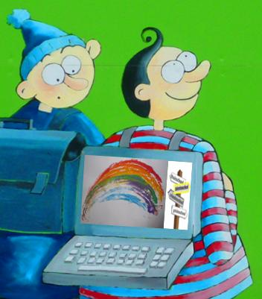
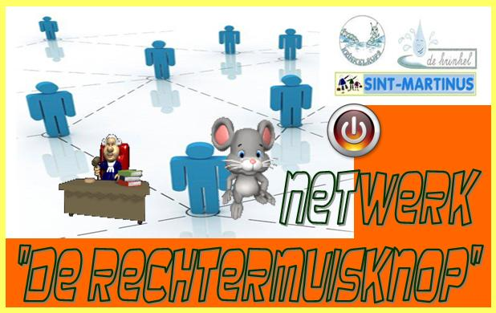

Doelen van deze netwerking

Op korte termijn

- Als leerkracht de eigen computervaardigheden uitwisselen en uitbreiden
- ICT beter integreren in de klas- en schoolpraktijk
- Mee bouwen aan het ICT-beleid van vandaag en morgen

Op lange termijn

- Tot stand brengen van een grotere logistieke ondersteuning waardoor de ICT-coördinator meer ruimte krijgt om coördinerend te handelen

Activiteiten om deze doelen te bereiken

- Creëren van een digitaal forum rond het onderwerp “ICT in de klas en in de school”
- Leermomenten voorzien onder de vorm van een wekelijkse cursus
- Een stuurgroep oprichten rond het gebruik van het digitale schoolbord
- Samenwerking met de bibliotheek als digitaal informatiepunt
- Externe partners vinden om de ICT-werking te ondersteunen en begeleiden
- Rapportering van de netwerking tijdens de personeelsvergaderingen en studiedagen
- Opleiden van leerkrachten om logistieke computerproblemen op te lossen (lange termijn)

Praktische organisatie

- Een weblog starten www.bloggen.be/rechtermuisknop/ met links naar nuttige sites, een forum voor vragen en antwoorden, een overzicht van de behandelde onderwerpen in de cursus en een aanbod van relevante hulpmiddelen voor de klaspraktijk
- Computerles op maandag van 16 tot 17.30 u. met een cursorisch en een vraaggestuurd aanbod. Start: maandag 23 november 2009. Plaats: in samenspraak.
- Het nascholingsaanbod rond ICT voorstellen in de leraarskamers en op de weblog.
- De literatuur rond ICT ter beschikking stellen en opvolgen.
- De gebruikers van het digitale schoolbord samenbrengen om ervaringen uit te wisselen.
- Een “ronde tafel” organiseren rond de visie op het ICT-beleid
- ICT opnemen als vast agendapunt van personeelsvergaderingen en alle andere vergaderingen die verband houden met het beleid van de school

